1. İnanç, ibadet ve ahlak başta olmak üzere hayatımıza dair temel ilkeleri öğrendiğimiz kutsal kitabın adı nedir? (11p)

2. Soldan sağa yazılması
Sağdan sola yazılması
Cümle içinde harflerin yazılışı değişebilir.
İnce ve kalın harfleri vardır.
Yukarıdakilerden kaç tanesi Arapça alfabenin özelliklerdendir? (9p)

3. Aşağıda verilen harekelerin isimlerini yazınız. (9p)
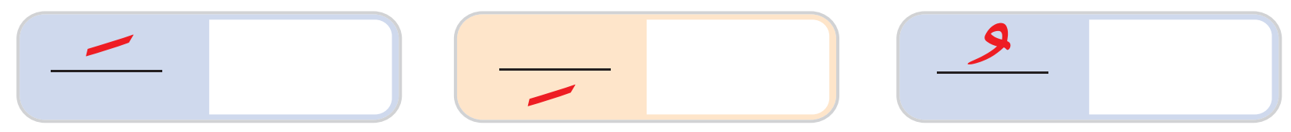

4. Aşağıdaki harflerin altına okunuşlarını yazınız. (10p)
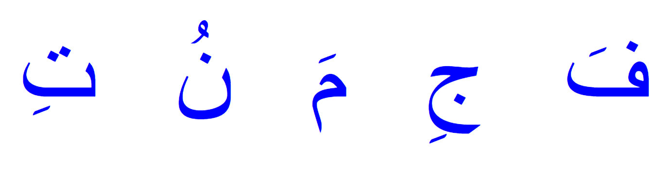

5. Kur'an-ı Kerim'i öğrenmenin faydaları nelerdir? Açıklayınız. (11p)

6. İnsan hayatında duanın önemi nedir? Açıklayınız. (10p)

7. 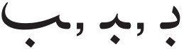 Cümle içindeki hali ile başta, ortada ve sonda yazılışı verilen harfin okunuşu nedir? (10p)

8. Harfin üstüne yazılan ve küçük bir و şekline benzeyen işarete ne ad verilir? (10p)

9. Harflere -a, -e, -ı, -i, -u, -ü, sesleri veren işaretlere ne ad verilir? (10p)

10. Aşağıda verilen tablodaki boşlukları örnektekine uygun olarak doğru bir şekilde doldurunuz. (10p)
